**Архитектурные паттерны**

**MVC**

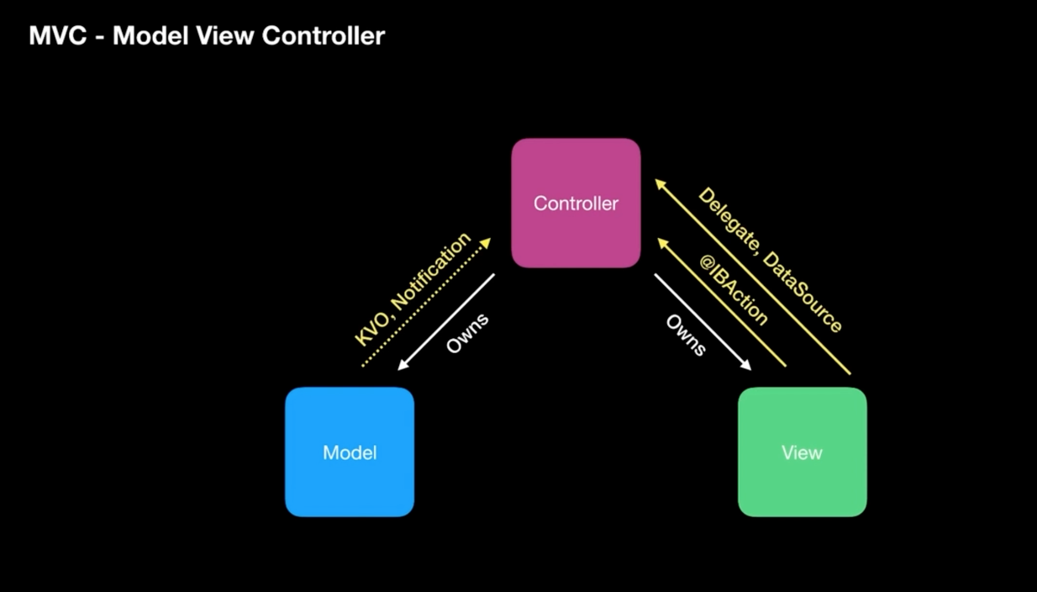

Controller – связующее звено

Минусы:

Контроллер несет в себе слишком много функций и разбухает, поэтому его называют MassiveViewController

**MVVM**

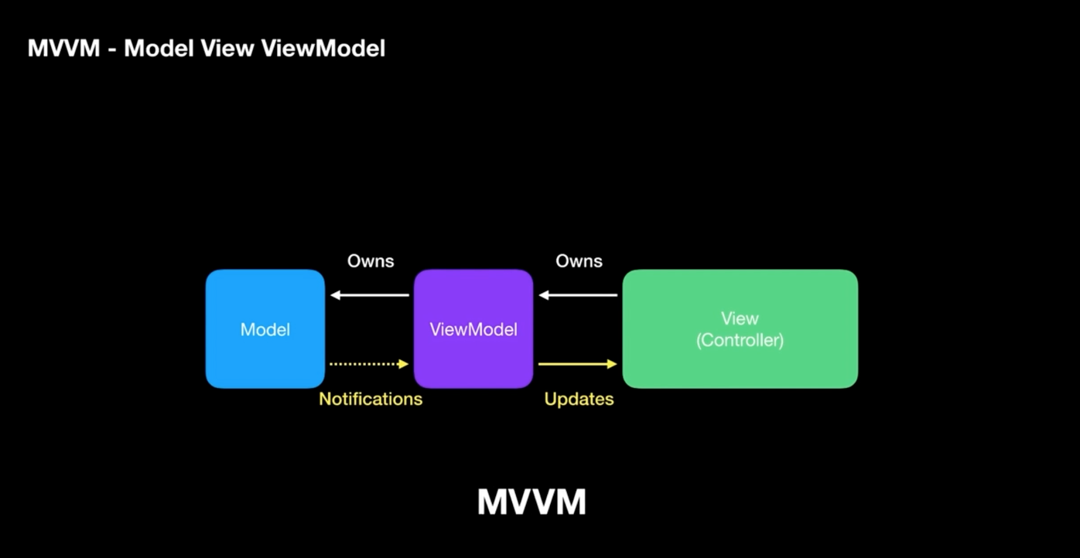

Сравнение MVC и MVVM  
  
+ MVC в том, что он прост для понимания

+ MVVM в том, что он лучше в организации кода

+ MVVM в том, что в нем можно переиспользовать код, который был написан ранее (он в отдельном модуле)  
+ MVVM в том, что он делится на более мелкие логические кусочки и его так проще протестировать

- MVVM в том что, мы должны связывать нашу viewModel с view, чтобы происходило автоматическое обновление (Required data binding)

- MVVM нужно писать больше шаблонного кода

Что такое Data binding

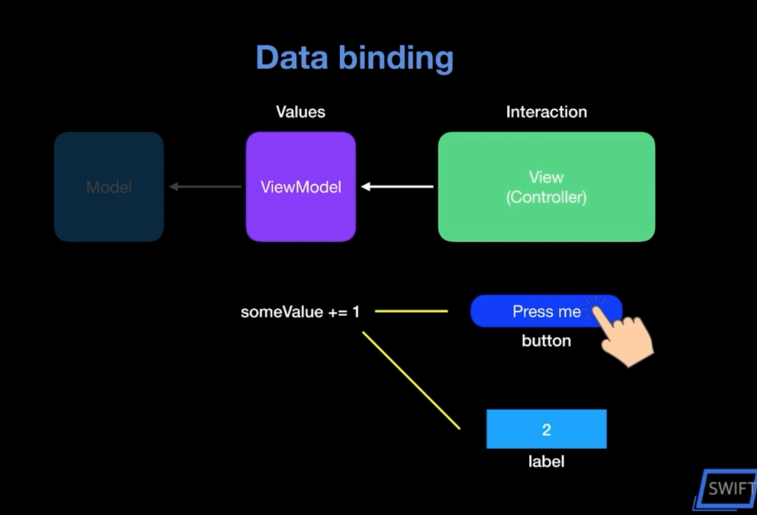

Односторонняя связь от Interaction к Values  
Двустороняя связь Interaction к Values и обратно к Interaction.

Data binding это:

* Reactive Programming
* KVO (Objective-c)
* Boxing (Использовать некую обертку, чтобы связать элементы)
* Delegating (Вызываем делегата, чтобы он принял те данные, которые находятся в текущем классе)